 | PARYBY | RYBY | OBOJŽIVELNÍCI | PLAZI | PTÁCI
Povrch těla
Kostra
Dýchání
Tělesná teplota
Stavba srdce
Rozmnožování
Zástupci
Savci – vnitřní stavba těla
mícha, ledviny, konečník, střeva, bránice, plíce, srdce, průdušnice, hrtan, hltan, žaludek, játra, močový měchýř, slinivka břišní, mozek,
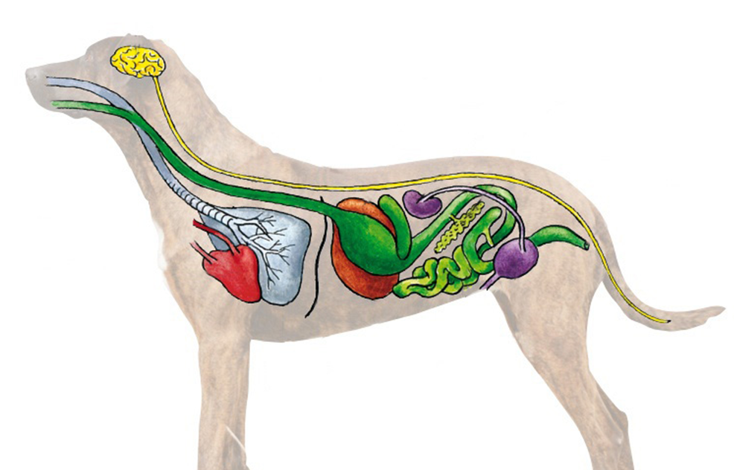

Povrch těla:
Dýchací soustava:
- význam:
Cévní soustava:
- význam:
Vylučovací soustava:
- význam:
Nervová soustava:
- význam:
Trávicí soustava:
-význam:
Rozmnožování:

